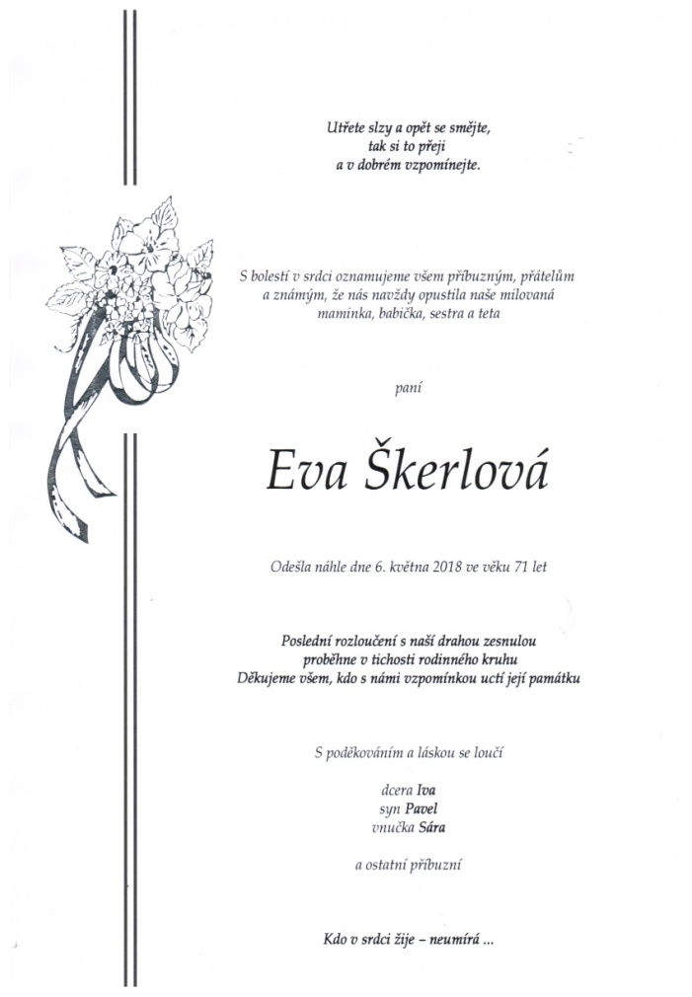

**

***Vzpomínka***

*na všechny věrné zesnulé s knězem*

*za přítomnosti faráře Římskokatolické farnosti*

*v Mníšku pod Brdy P. Mgr. Ing. Jana Dlouhého*

*bude na hřbitově v Jílovišti*

***v pátek 2. listopadu 2018***

***v 15:00 hodin***

*Přijďte uctít památku zemřelých společnou modlitbou*

*a zapálením svíčky.*

**

*K účasti zve Římskokatolická církev v Mníšku pod Brdy*

*a Okrašlovací spolek obce Jíloviště.*

